**Mục lục:**

1- Nguyên tắc hoạt động  
2- Đăng ký tài khoản GitHub  
3- Tạo GitHub Repository  
4- Download & cài đặt GitHub Desktop  
5- Chạy GitHub Desktop  
6- Kết nối GitHub và GitHub Desktop

1- Nguyên tắc hoạt động

Để làm việc với **GitHub**bạn cần:

1. Đăng ký một tài khoản **GitHub**và tạo một **Repository** (**GitHub Repository**).
2. Cài đặt **GitHub Desktop**, một công cụ trực quan quản lý **Local Repository** (Kho chứa dữ liệu địa phương).
3. Cấu hình để có thể đồng bộ hóa dữ liệu bằng **GitHub Desktop** lên **Repository server**.

Hãy xem hình minh họa dưới đây:

[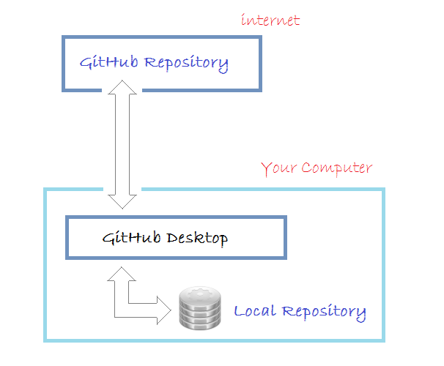](https://ilook.asia/publicimages/images/122018/70882.png)

2- Đăng ký tài khoản GitHub

Trước hết bạn cần phải đăng ký miễn phí một tài khoản **GitHub**. Bạn có thể vào trang chủ của **GitHub**tại:

* [https://github.com](https://github.com/" \t "_blank)

[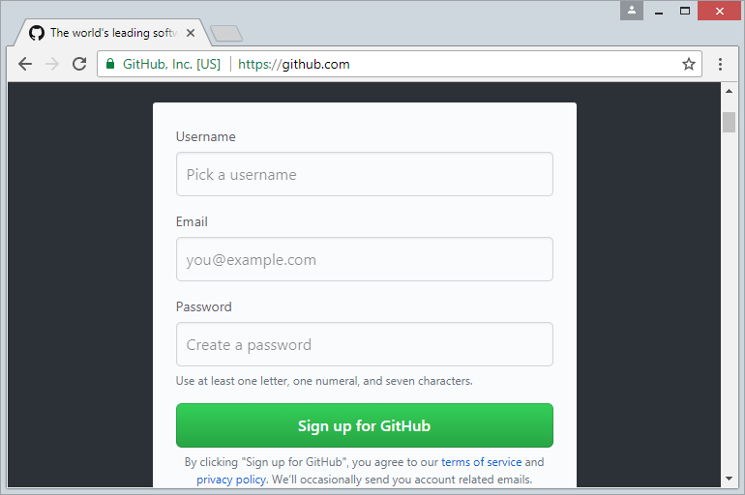](https://ilook.asia/publicimages/images/122018/70604.png)

Việc đăng ký một tài khoản là đơn giản, bạn chỉ cần nhập **username/password** và địa chỉ **email**. Sau khi đăng ký xong bạn cần vào Email kích hoạt tài khoản.

3- Tạo GitHub Repository

Sau khi đăng ký xong tài khoản **GitHub**, và đăng nhập vào. Bạn có thể tạo một **GitHub Repository**.

[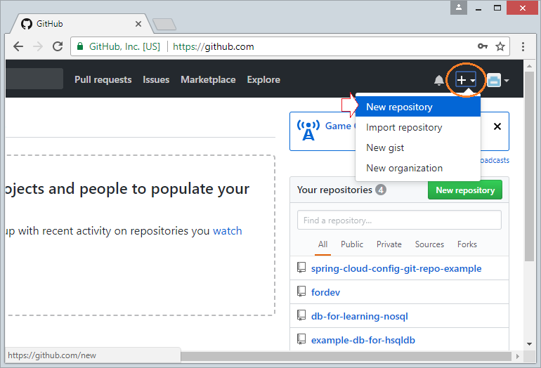](https://ilook.asia/publicimages/images/122018/70648.png)

[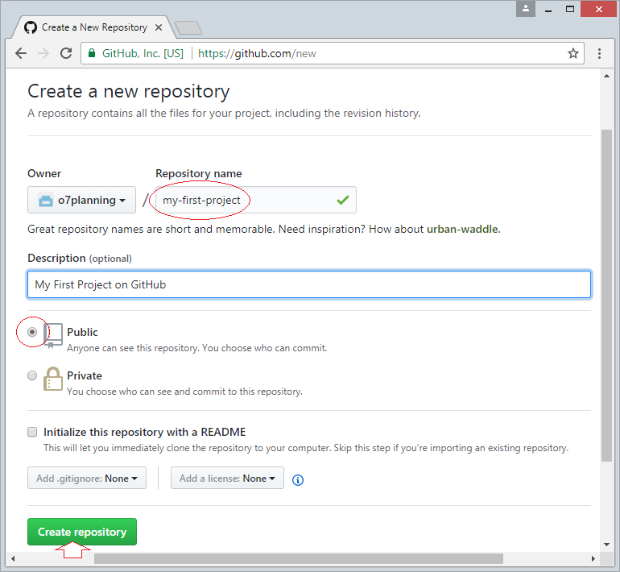](https://ilook.asia/publicimages/images/122018/70656.png)

**Repository**đã được tạo ra.

[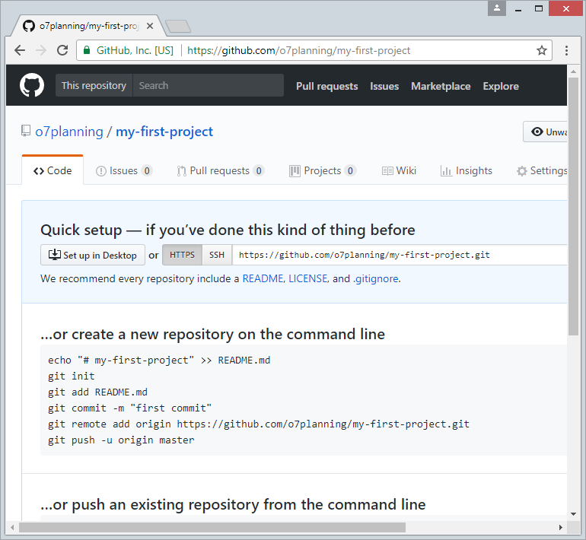](https://ilook.asia/publicimages/images/122018/70672.png)

4- Download & cài đặt GitHub Desktop

**GitHub Desktop** về bản chất là một công cụ trực quan cho phép bạn quản lý **Local Repository** (Kho chứa địa phương) trên máy tính của bạn.

Để download **GitHub Desktop** bạn vào địa chỉ:

* [https://desktop.github.com/](https://desktop.github.com/" \t "_blank)

[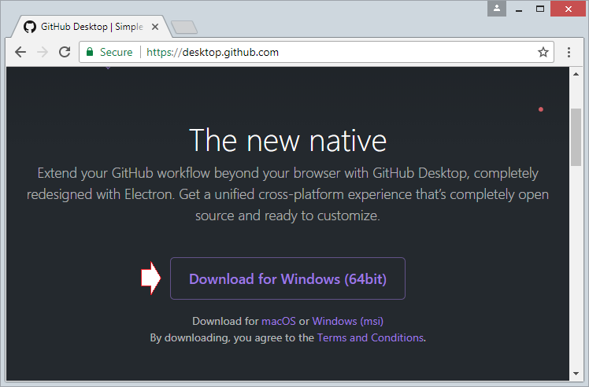](https://ilook.asia/publicimages/images/122018/70621.png)

Kết quả download:

[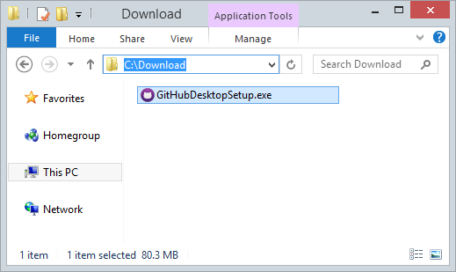](https://ilook.asia/publicimages/images/122018/15371136.png)

Sau khi download xong, bạn cần cài đặt **GitHub Desktop** vào máy tính:

**GitHub Desktop**đã được cài đặt thành công.

[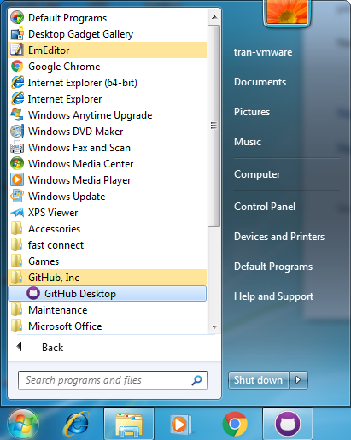](https://ilook.asia/publicimages/images/122018/70462.png)

5- Chạy GitHub Desktop

[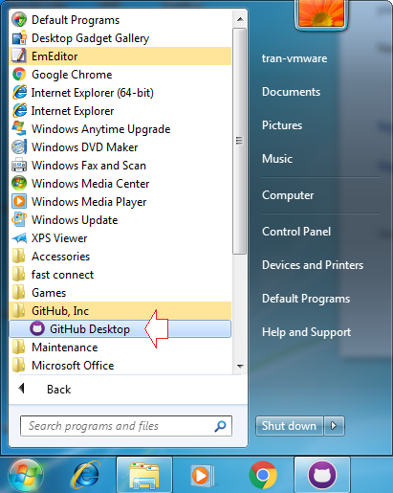](https://ilook.asia/publicimages/images/122018/70469.png)

Đăng nhập trên **GitHub Desktop** để kết nối vào tài khoản **GitHub**của bạn.

[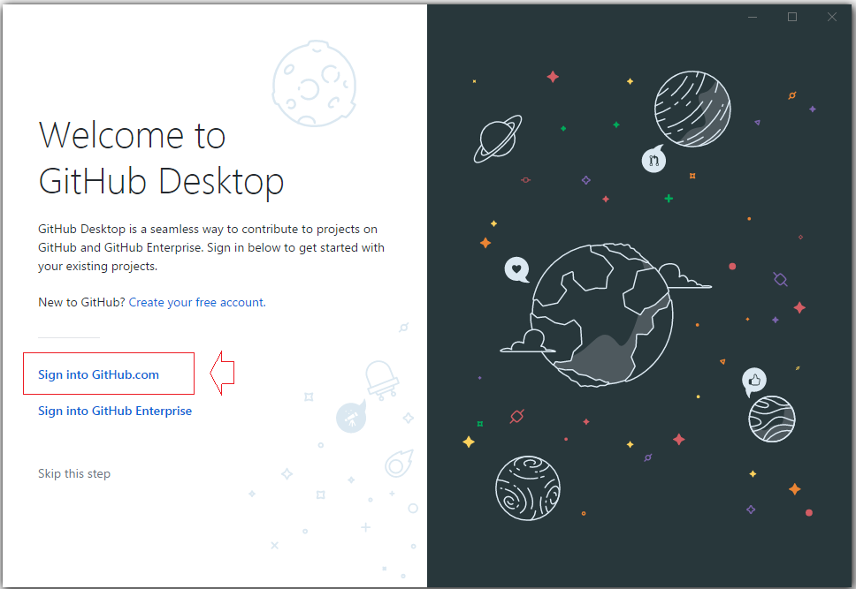](https://ilook.asia/publicimages/images/122018/70472.png)

[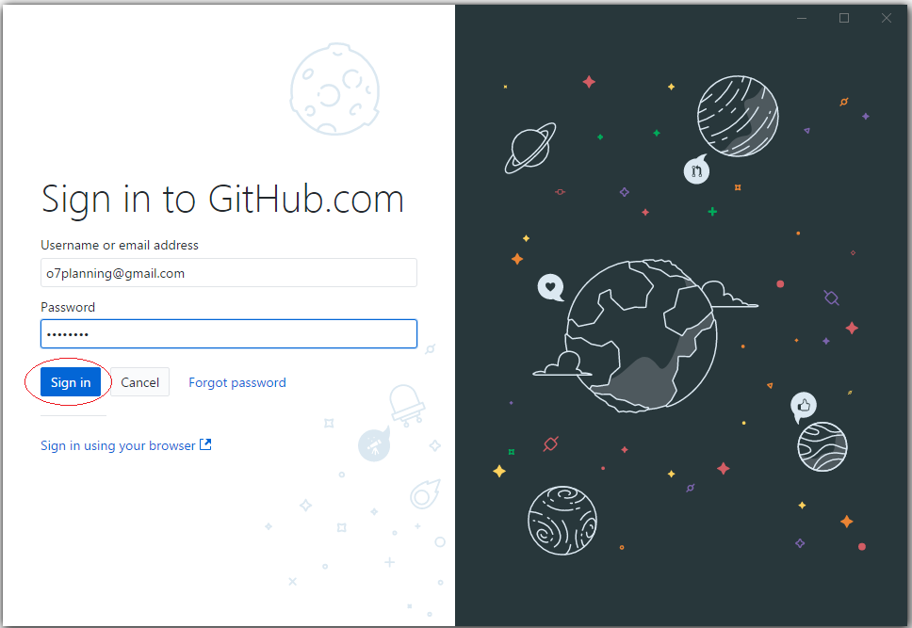](https://ilook.asia/publicimages/images/122018/70479.png)

[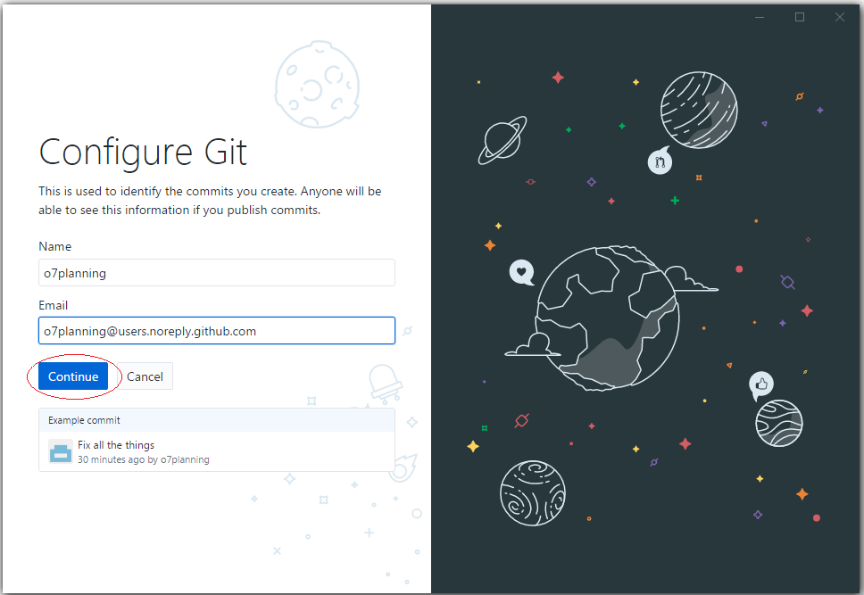](https://ilook.asia/publicimages/images/122018/70482.png)

[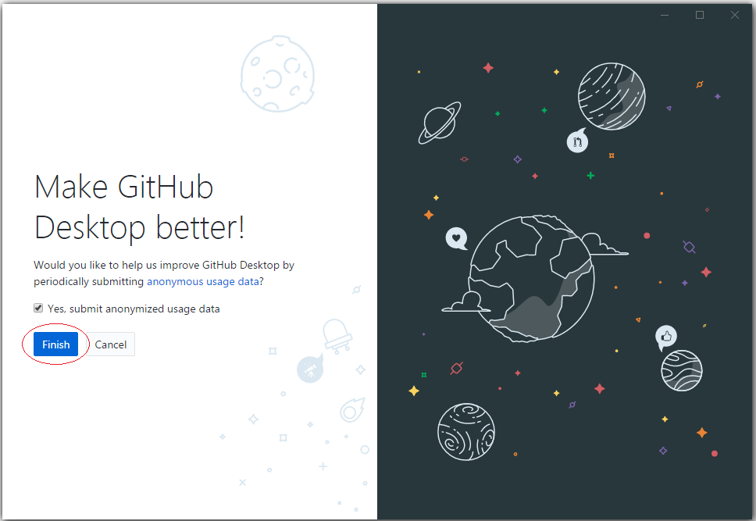](https://ilook.asia/publicimages/images/122018/15371648.png)

[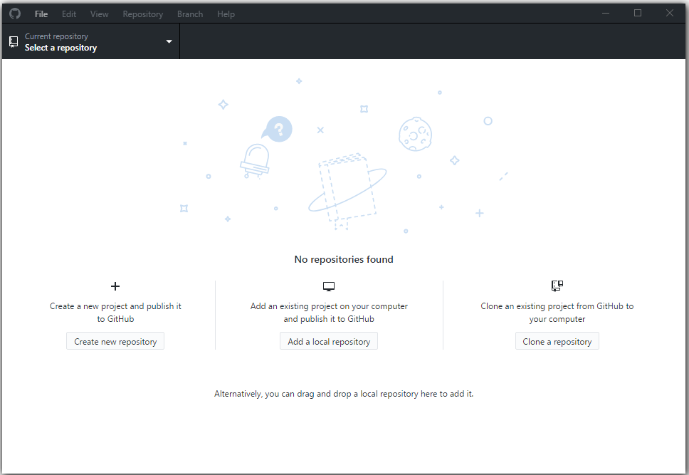](https://ilook.asia/publicimages/images/122018/15371684.png)

Cho tới lúc này trên máy tính của bạn chưa có một **Local Repository** nào.

6- Kết nối GitHub và GitHub Desktop

rước hết cần chọn một thư mục rỗng để làm vị trí chứa dữ liệu địa phương.

Chẳng hạn:

* **C:/GITHUB**

[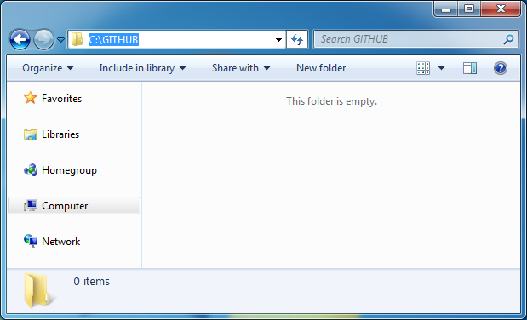](https://ilook.asia/publicimages/images/122018/240760.png)

[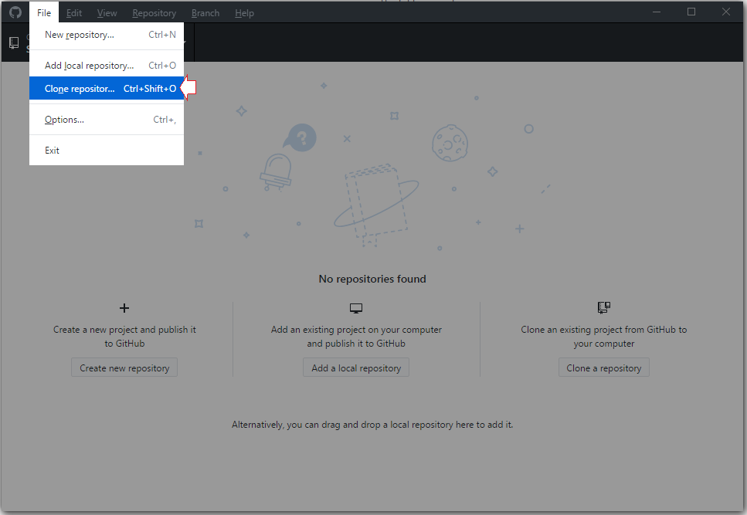](https://ilook.asia/publicimages/images/122018/15372157.png)

Trên **GitHub Desktop**, lựa chọn một **Repository**bạn đã tạo trên **GitHub** để **clone**(Tạo bản sao chép) thành một bản ở máy tính địa phương của bạn.

[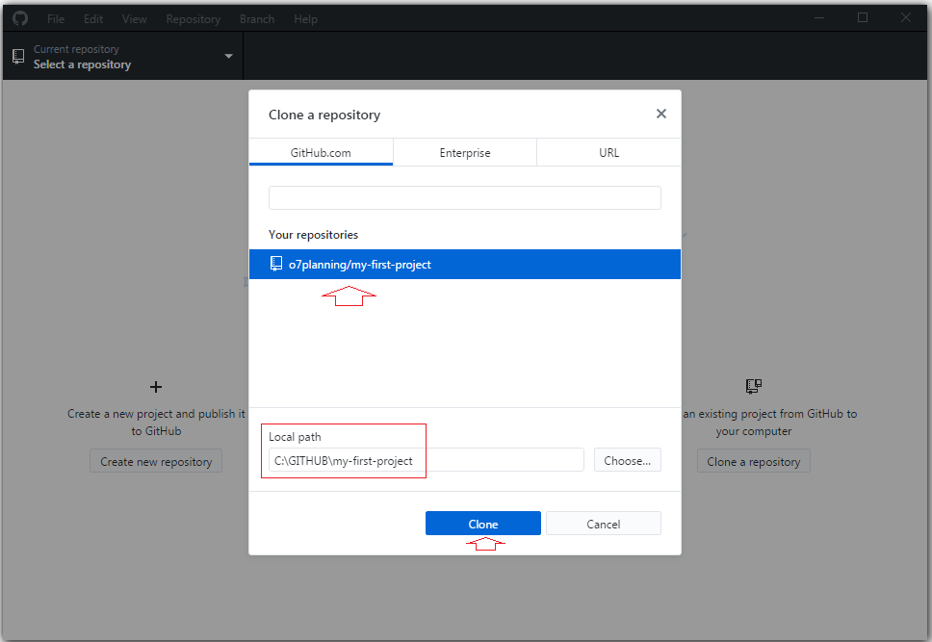](https://ilook.asia/publicimages/images/122018/15372274.png)

Lúc này trên **GitHub Desktop** bạn sẽ thấy một **Local Repository** đã được tạo ra.

[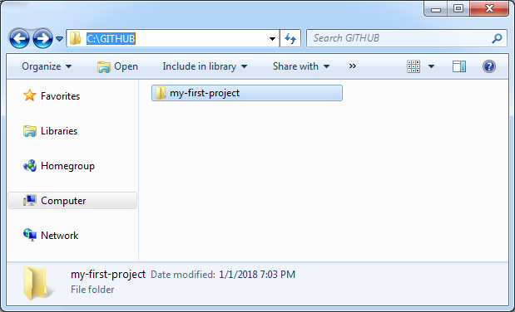](https://ilook.asia/publicimages/images/122018/15372324.png)

[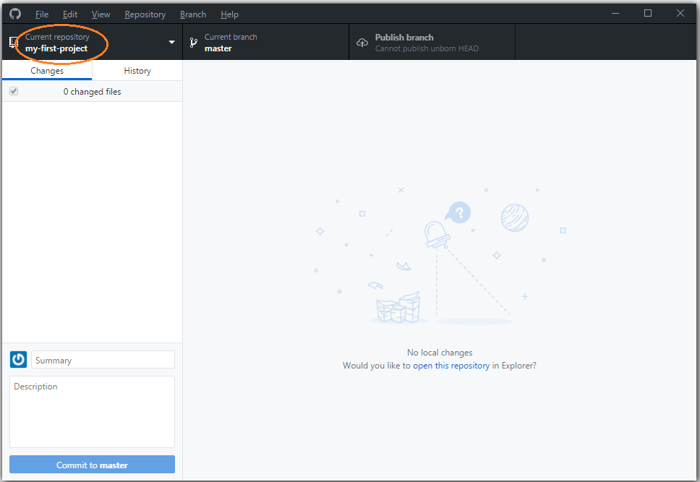](https://ilook.asia/publicimages/images/122018/240731.png)

Copy một vài file dữ liệu của bạn vào **Local Repository**:

[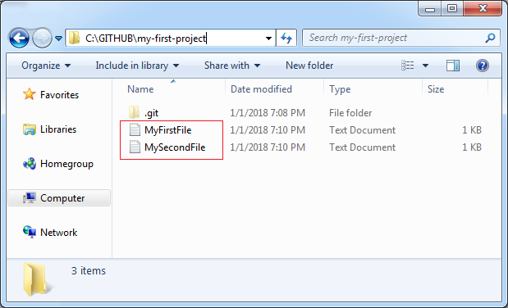](https://ilook.asia/publicimages/images/122018/240803.png)

**GitHub Desktop** ngay lập tức nhận biết được các thay đổi tại **Local Repository**.

[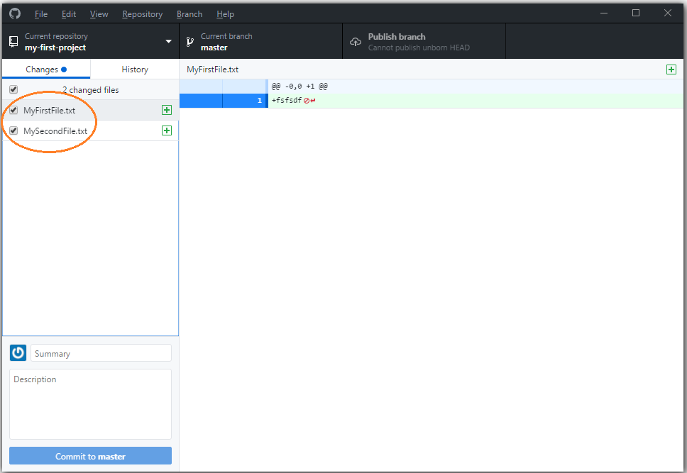](https://ilook.asia/publicimages/images/122018/240812.png)

Nhập thông tin ghi chú (Comment) và nhấn **Commit**dữ liệu.

[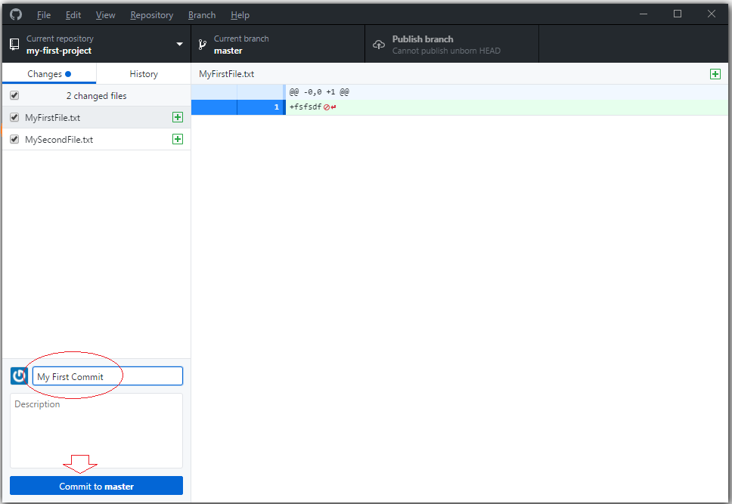](https://ilook.asia/publicimages/images/122018/240818.png)

[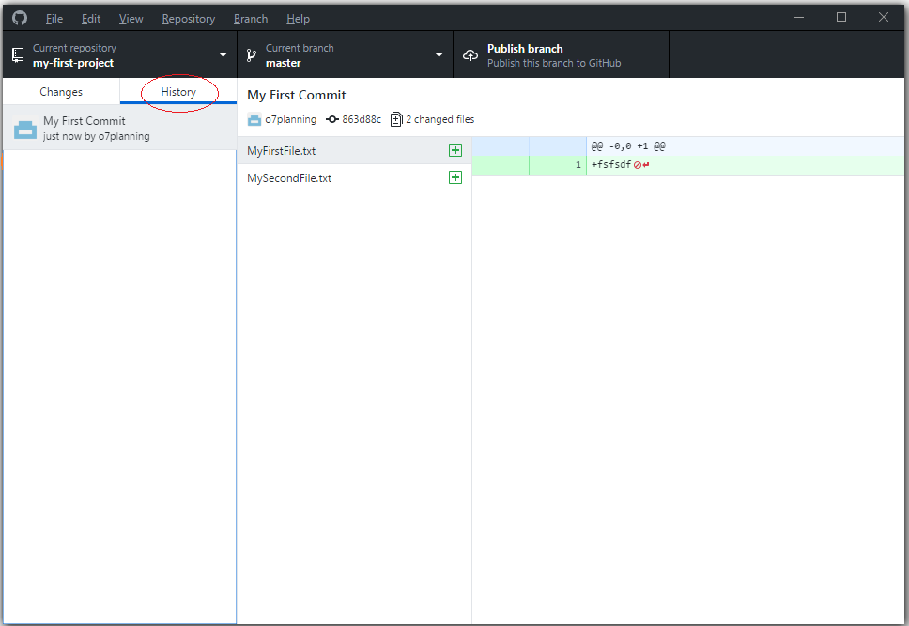](https://ilook.asia/publicimages/images/122018/240821.png)

[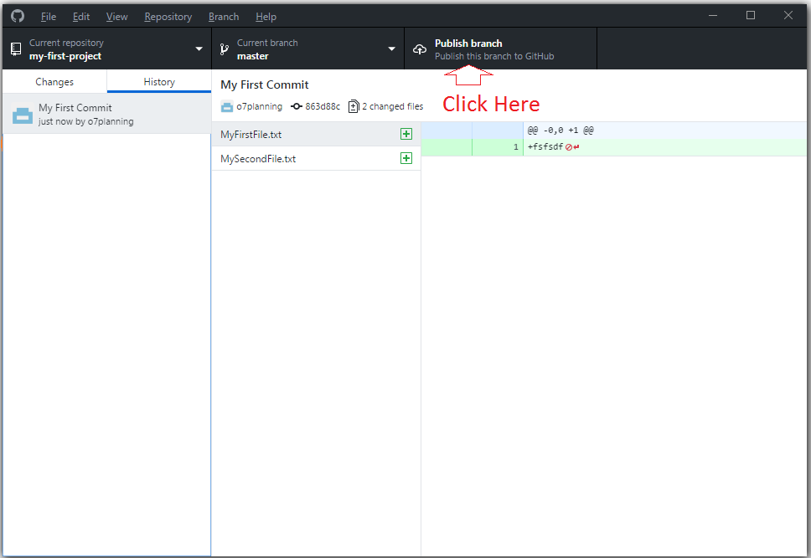](https://ilook.asia/publicimages/images/122018/15372595.png)

Các file dữ liệu bạn có thể nhìn thấy trên **Server**.

[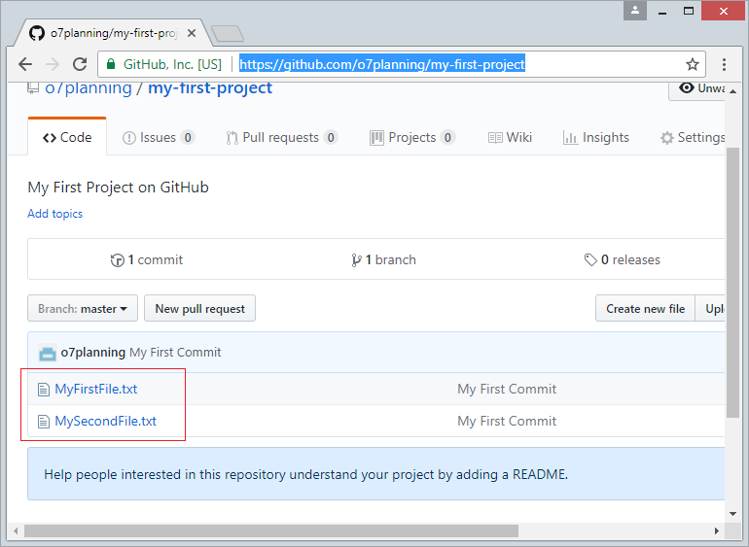](https://ilook.asia/publicimages/images/122018/240837.png)